前一阵我在配置运行DB-GPT的时候，遇到了一个bug，如图所示，它似乎找不到表“gpts_app”。

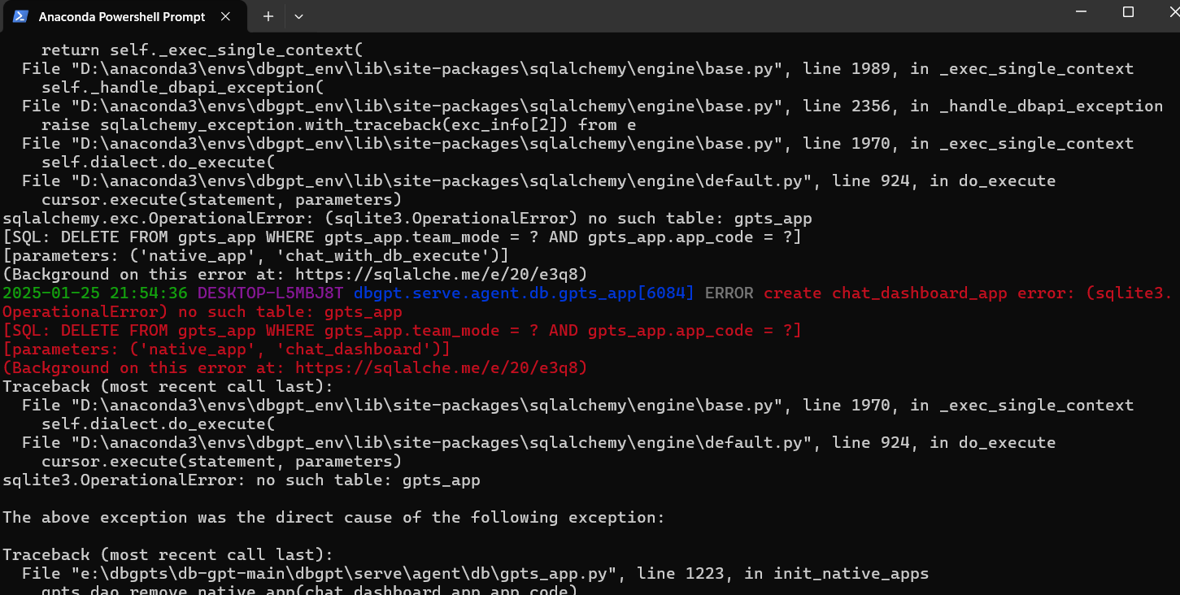

而当我打开那个.db文件的时候，我发现它完全是空的。

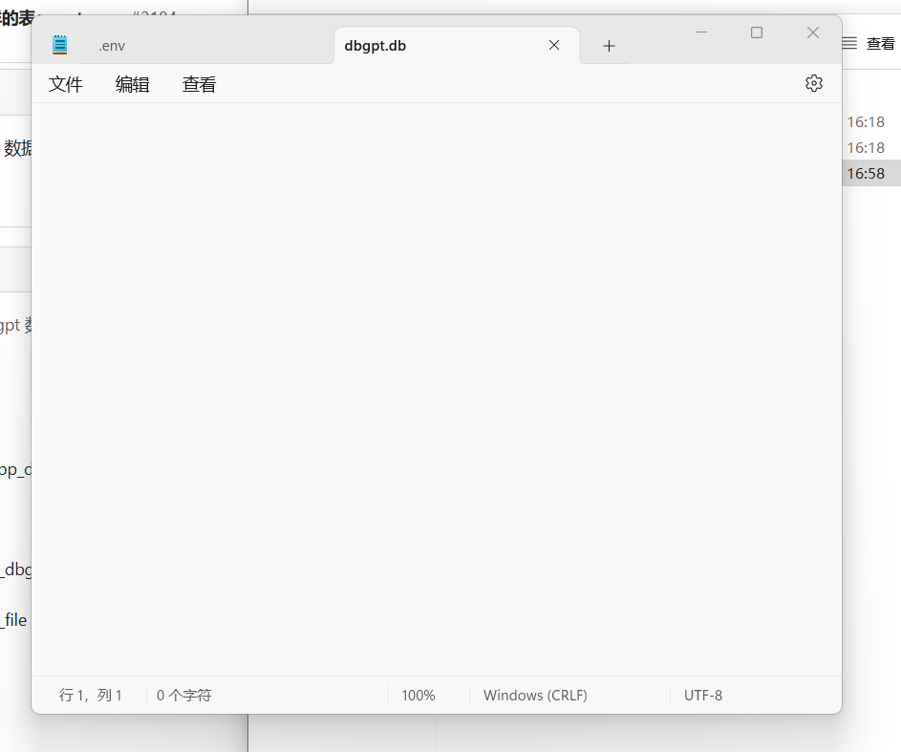

查找github得知，这是一个bug，而且只有当使用sqlite的时候才会出现这个bug，使用mysql则不会遇到这个问题。

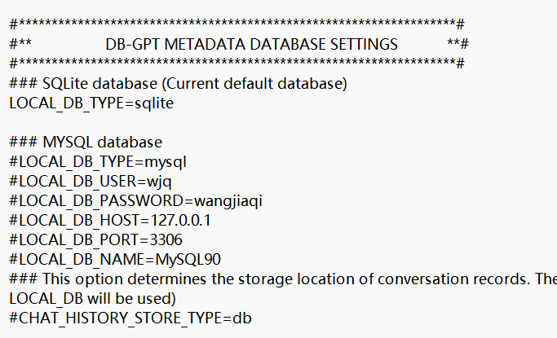

通过对比开发者发布的修改后的python文件，得知可能是以下原因：

### 1. ****SQLite是文件级数据库****

* **SQLite** 是一个文件级数据库，数据直接存储在 .db 文件中。如果数据库初始化时表未正确创建，或者数据库文件为空，SQLite 就会显示为空数据库。在这个情况问题可能是由于：
  + 数据库文件没有被正确创建
  + 未正确初始化或提交数据库表结构
* **MySQL** 是一个服务器级数据库，所有数据都存储在数据库服务器中，且会自动处理表的创建和连接。通常，如果数据库不存在，MySQL 会抛出明确的错误，而不是返回一个空的数据库，因此你不会遇到类似表缺失的问题。

### 2. ****数据库连接和初始化逻辑问题****

* 在 **SQLite** 中，数据库连接是基于本地文件进行操作的。如果连接时指定的文件路径错误，或者数据库文件没有正确创建，可能会导致没有表或数据库为空。
* 在 **MySQL** 中，数据库连接通过用户名、密码和数据库名进行，且有稳定的连接机制。如果指定的数据库不存在，MySQL 会抛出错误，而不会导致空数据库的情况。

### 3. ****SQLite 中的自动表创建机制****

* 许多 ORM 框架（如 SQLAlchemy）会在数据库初始化时检查数据库表是否存在。如果表不存在，它们会自动创建这些表。如果在 **SQLite** 中没有触发这个机制，可能是因为某些设置或初始化代码没有正确执行。
* **MySQL** 的表创建通常由数据库管理员或应用程序明确执行，且如果数据库连接成功，表就会正确创建。因此，**MySQL** 中不会出现表缺失的问题。

### 4. ****事务问题****

* **SQLite** 使用本地事务机制，若事务没有正确提交，表的创建操作可能不会永久保存，导致数据库文件为空。确保在使用 **SQLite** 时，事务处理（如 commit）正确完成，可以避免这类问题。
* **MySQL** 通常使用更加健壮的事务处理机制，表的创建会自动提交，不容易出现这种问题。

### 5. ****动态生成数据库表****

* 如果代码中存在动态生成数据库表或初始化数据库的逻辑，那么在你修改代码时，数据库的初始化可能会被触发，从而创建缺失的表。例如，修改代码可能间接触发了某些数据库初始化过程，这些过程本应在首次运行时执行，但因某些原因未能触发。
* 修改代码时，某些初始化逻辑可能被重新加载或缓存刷新，导致自动创建缺失的表。

### 6. ****懒加载机制****

* 可能代码中存在懒加载机制，即数据库表的创建或初始化在某些操作发生时才执行（如第一次查询数据时）。这种懒加载机制可能导致表的创建延迟，并且在代码更改后，某些初始化逻辑被触发，从而创建了缺失的表。

### 7. ****错误处理逻辑****

* 如果代码中存在错误处理逻辑，当没有找到表时，它可能尝试自动创建表或重新连接数据库。修改代码可能无意中修复了这个错误处理逻辑，导致表创建被触发，解决了问题。

### 8. ****数据库迁移或更新****

* 如果在更改代码时涉及到数据库结构的更新或迁移操作，可能触发了数据库表的更新或重新生成。比如使用了数据库迁移工具（如 Alembic）来更新数据库结构，这也可能导致缺失的表被自动创建。

## 我认为如果使用pyinstall可能会改善这个问题，原因如下：

使用 **PyInstaller** 打包 Python 程序时，虽然它并不会直接解决数据库相关的问题（比如数据库表缺失的问题），但它可以通过确保你的应用在不同的机器上运行时环境一致，从而间接改善一些因环境不一致或配置问题引发的错误。具体来说，**PyInstaller** 在以下几个方面有所帮助：

### 1. ****确保环境一致性****

* **PyInstaller** 会将所有的依赖（包括你用到的库和文件）打包到一个独立的可执行文件中，这样你就不需要依赖目标机器的 Python 环境或依赖库。
* 如果你的 SQLite 数据库初始化依赖某些特定的库或版本（比如 SQLite3 版本），那么通过 **PyInstaller** 打包后，可以确保这些依赖始终被包含并使用一致的版本，从而避免因不同环境的差异导致数据库表缺失的问题。

### 2. ****自动初始化数据库****

* 当你通过 **PyInstaller** 打包程序后，所有的逻辑和资源（包括数据库初始化代码）都包含在内。你可以在程序启动时加入数据库检查和初始化的逻辑：
  + 在程序启动时，检查 SQLite 数据库是否已初始化，或者是否有缺失的表。如果没有，可以自动创建表。
  + 这种逻辑可以通过在程序启动时触发来确保数据库状态是正确的，即使 SQLite 文件为空或未正确初始化时。
* 这样，你的打包程序在运行时会自动完成表的创建，而不会依赖外部环境的数据库初始化配置。

### 3. ****避免外部文件依赖问题****

* **SQLite** 数据库是一个本地文件存储的数据库，如果你的应用依赖于某些外部数据库文件（比如配置文件或数据库文件），使用 **PyInstaller** 后，可以将这些文件打包到应用程序中，避免用户在没有正确配置的情况下运行程序。
* 比如，你可以在打包时将数据库文件作为资源包含进去，然后程序启动时检查是否需要将该文件初始化或填充。

### 4. ****减少环境配置差异****

* 在使用 **MySQL** 时，可能因为数据库服务器配置不一致或连接问题，导致表创建失败。使用 **PyInstaller** 打包后，你的应用会依赖程序本身的内部逻辑来处理数据库连接和初始化，而不受外部环境的影响。即使你在本地开发时使用 SQLite，打包后可以确保所有连接逻辑和配置都嵌入到可执行文件中。

### 5. ****清晰的错误处理与日志记录****

* 打包后，你可以加入更多的错误处理和日志记录。例如，如果 SQLite 数据库表缺失，你可以在启动时记录详细的日志，或者在运行时检查数据库状态，提供更清晰的错误信息。
* 比如，在启动时，可以检查数据库是否已初始化并具有正确的表结构，如果表缺失则自动创建，并记录错误或警告。

同时我认为关于python创建或调用数据库的问题也是一个pyinstaller值得拓展和优化的方向，很多时候，数据库表也是python项目中的重要组成部分。